Ponedeljek, 17. 1. 2022
SLJ | Radijska igra Škrat Kuzma  Škrata Kuzmo si že spoznal.  Si kdaj razmišljal, kaj pomeni biti škrat?  Biti majhen in poreden, pa neznansko sladkosneden, pa razkuzman in bradat, to pomeni: biti škrat.  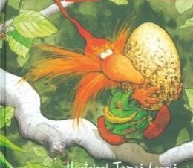  Sedaj veš, kaj pomeni biti škrat.  Poslušaj radijsko igro na spodnji povezavi in izvedel boš kakšne škratovščine so ušpičili Kuzma in njegovi prijatelji.  Po začetnem uvodu dobro poslušaj. Slišal boš škratovo smrčanje.  https://radioprvi.rtvslo.si/2019/04/radijska-igra-za-otroke-49/  Katere škrate si še spoznal?  *V zvezek zapiši tri škratovščine, ki so ti bile najbolj všeč. Piši s pisanimi črkami v celih povedih.  Zapis v zvezku: Vaja  Škratovščine  Se tudi v tebi skriva škrat? Zapiši, katero škratovščino pa si ti ušpičil. Upam, da jih ni preveč !

